**4.1 Introduction**

Après avoir affecté l’étude et la conception de notre application, nous passons à la phase d’implémentation. Ce chapitre présente le résultat du travail effectué durant ce projet. Nous allons présenter, aussi, environnement matériels et les outils de développement utilisées. Nous clôturons ce chapitre par quelques captures d’écran démontrant les fonctionnalités de notre application.

**4.2 Environnement de développement**

**4.2.1 Environnement matériel**

L’équipement mis à notre disposition pour la réalisation du projet se compose d’un ordinateur portable dont la configuration est la suivante :

– Processeur : Intel(R) Pentium.

– 6 GO de mémoire vive.

– Système d’exploitation 64 bits.

**4.2.2 Environnement logiciel**

Après avoir présenté les moyens matériels mis à notre disposition dans le cadre de réalisation de ce projet, nous abordons dans cette partie les moyens logicielsutilisés. Les logiciels utilisés pour la réalisation de ce projet ainsi que pour larédaction du rapport sont :

* **NetBeans 8.0.2**

C’est un environnement de développement intégré (EDI), il permet également de supporter différents autres langages, comme Python, C, C++, JavaScript, XML, Ruby, PHP et HTML.

* **PlanText** (https://www.planttext.com/)

Pour la réalisation des différents diagrammes de modélisation.

* **PHPMYADMIN**

C’est une interface d'administration pour le SGBD MySQL. Il est écrit en langage PHP et s'appuie sur le serveur HTTP Apache [12].

**4.2.3 Les langages de développement**

* **Html**

Le **HTML** est un langage dit de « marquage » (de « structuration » ou de « balisage ») dont le rôle est de formaliser l'écriture d'un document avec des balises de formatage. Les balises permettent d'indiquer la façon dont doit être présenté le document et les liens qu'il établit avec d'autres documents[8].

* **CSS**

Le terme **CSS** est l'acronyme anglais de Cascading Style Sheets qui peut se traduire par "feuilles de style en cascade". Le CSS est un langage informatique utilisé sur l'internet pour mettre en forme les fichiers HTML ou XML. Ainsi, les feuilles de style, aussi appelé les fichiers CSS, comprennent du code qui permet de gérer le design d'une page en HTML [9].

* **SQL**

SQL ("Structured Query Language" ou "Langage de requêtes structuré") est un langage informatique destiné à interroger ou piloter une base de données[10].

* **JAVASCRIPT**

Le **JavaScript** est un langage informatique utilisé sur les pages web. Ce langage à la particularité de s'activer sur le poste client, en d'autres mots c'est votre ordinateur qui va recevoir le code et qui devra l'exécuter. C'est en opposition à d'autres langages qui sont activé côté serveur. L'exécution du code est effectuée par votre navigateur internet tel que Firefox ou Internet Explorer [11].

* **PHP**

Le **PHP** est un langage informatique utilisé sur l'internet. Ce langage est principalement utilisé pour produire un site web dynamique. Il est courant que ce langage soit associé à une base de données, tel que MySQL [13].

Ci-dessous, le mode de fonctionnement du PHP :

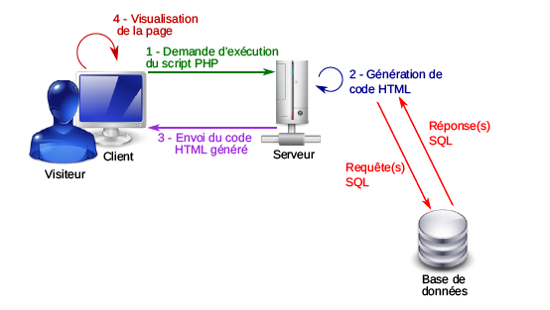

Figure 4.1 : Le mode de fonctionnement du PHP

**4.4 Présentation des interfaces principale**

Ci-dessous, l’interface d’authentification :

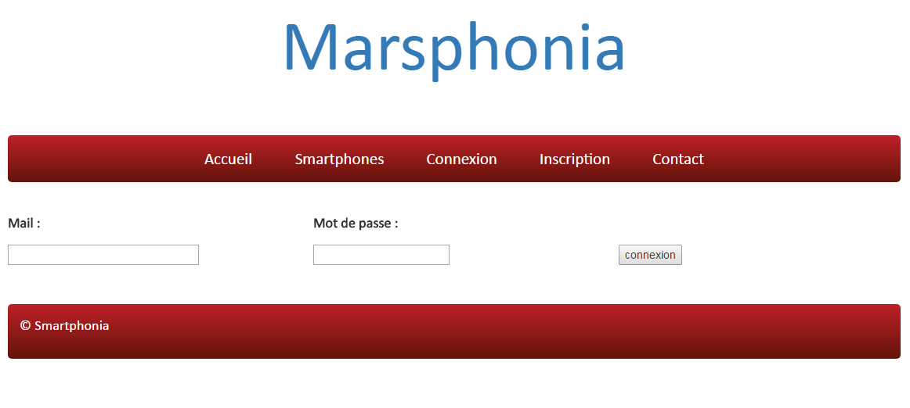

Figure 4.2 : l’interface d’authentification

Ci-dessous, l’interface de l’espace administrateur :

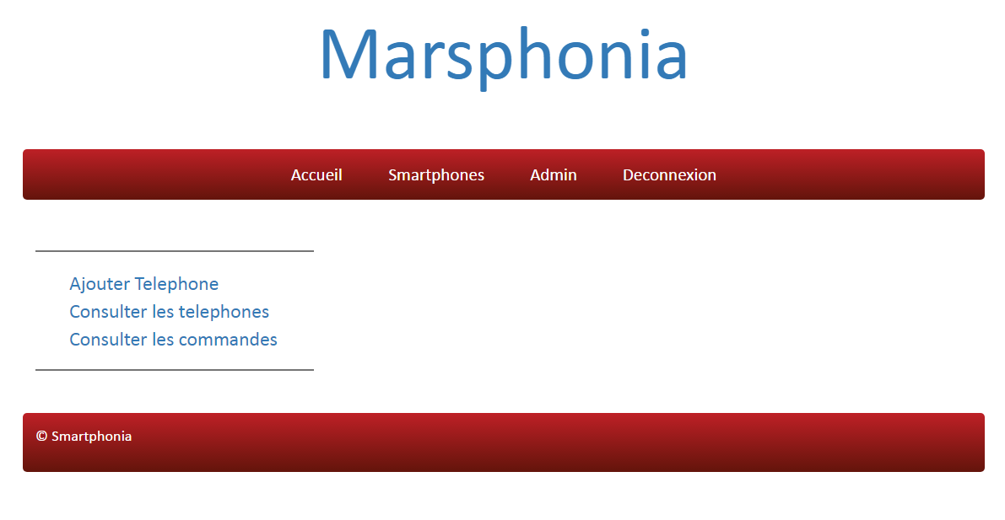

Figure 4.3 : l’interface de l’espace administrateur

Ci-dessous, l’interface d’inscription :

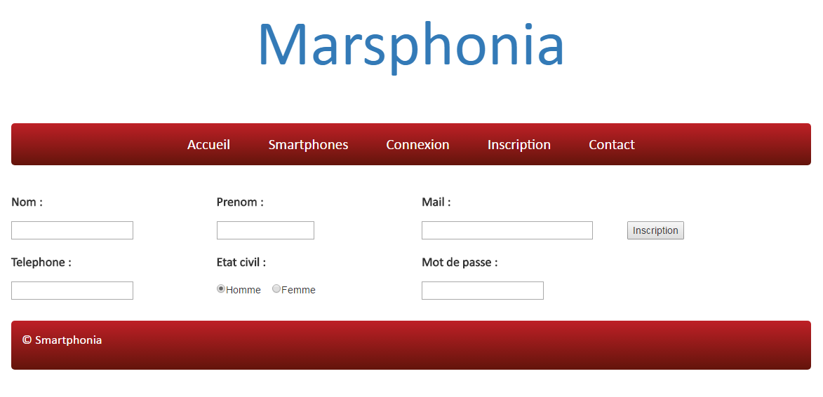

Figure 4.4 : l’interface d’inscription

Ci-dessous, l’interface d’ajout d’un produit :

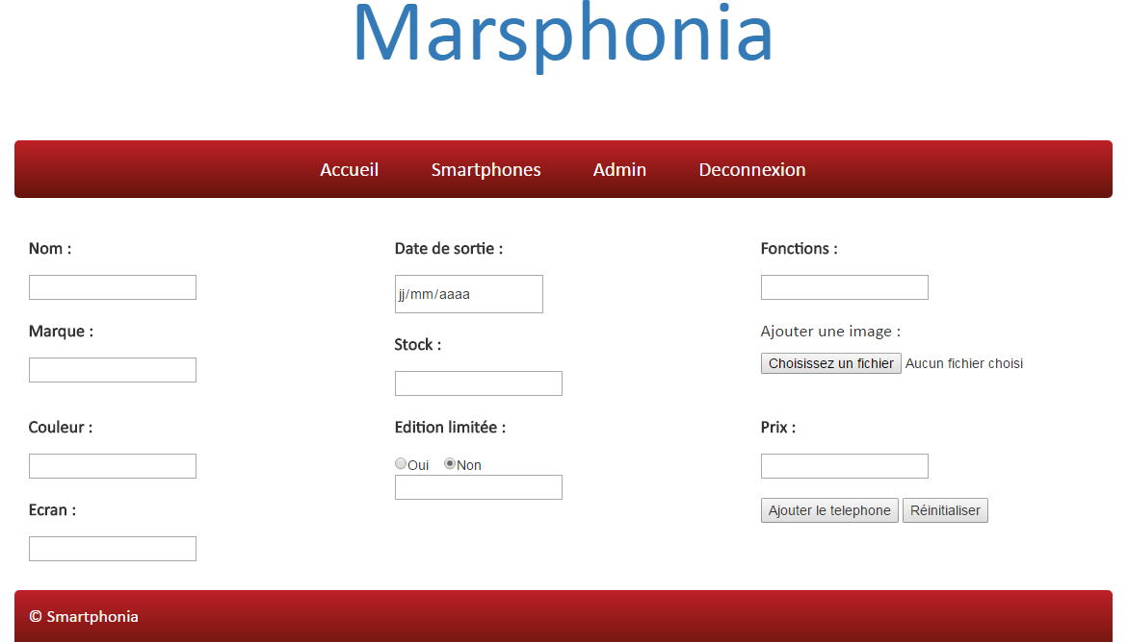

Figure 4.5 : l’interface de l’ajout d’un produit

Ci-dessous, l’interface de choix de Smartphones coté client :

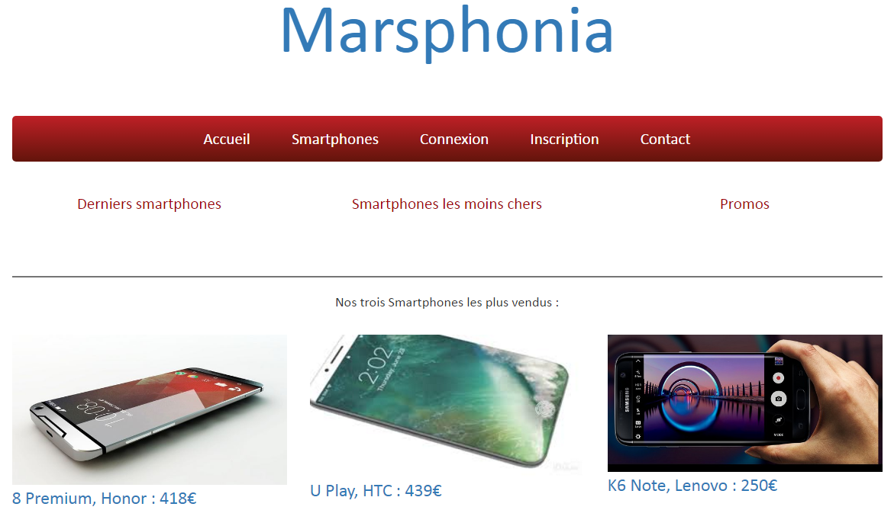

Figure 4.6 : l’interface de choix de Smartphones coté client

Ci-dessous, l’interface de la page de consultation des Smartphones coté admin :

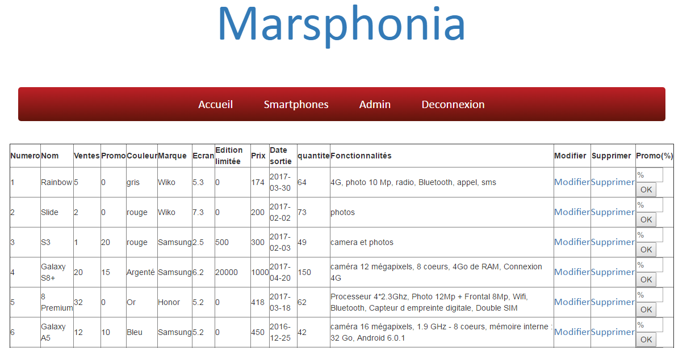

Figure 4.7 : l’interface de la page de consultation des Smartphones coté admin

**Conclusion**

La dernière partie de ce projet était dédiée à la navigation dans notre application. Cette partie constitue le dernier volet de ce projet ; elle a pour objet de présenter l’environnement logiciel et matériel de réalisation. Elle a été clôturée par l’exposition des imprimés écrans décrivant quelques interfaces de notre application.